ADOBE ILLUSTRATOR圖樣功能

(圖樣功能的位置:ADOBE ILLUSTRATOR選單>>物件>>圖樣)

1.先制作一個圖形(本教學以澎漲花紋為例)

2.選中圖形，物件>>圖樣>>制作圖樣
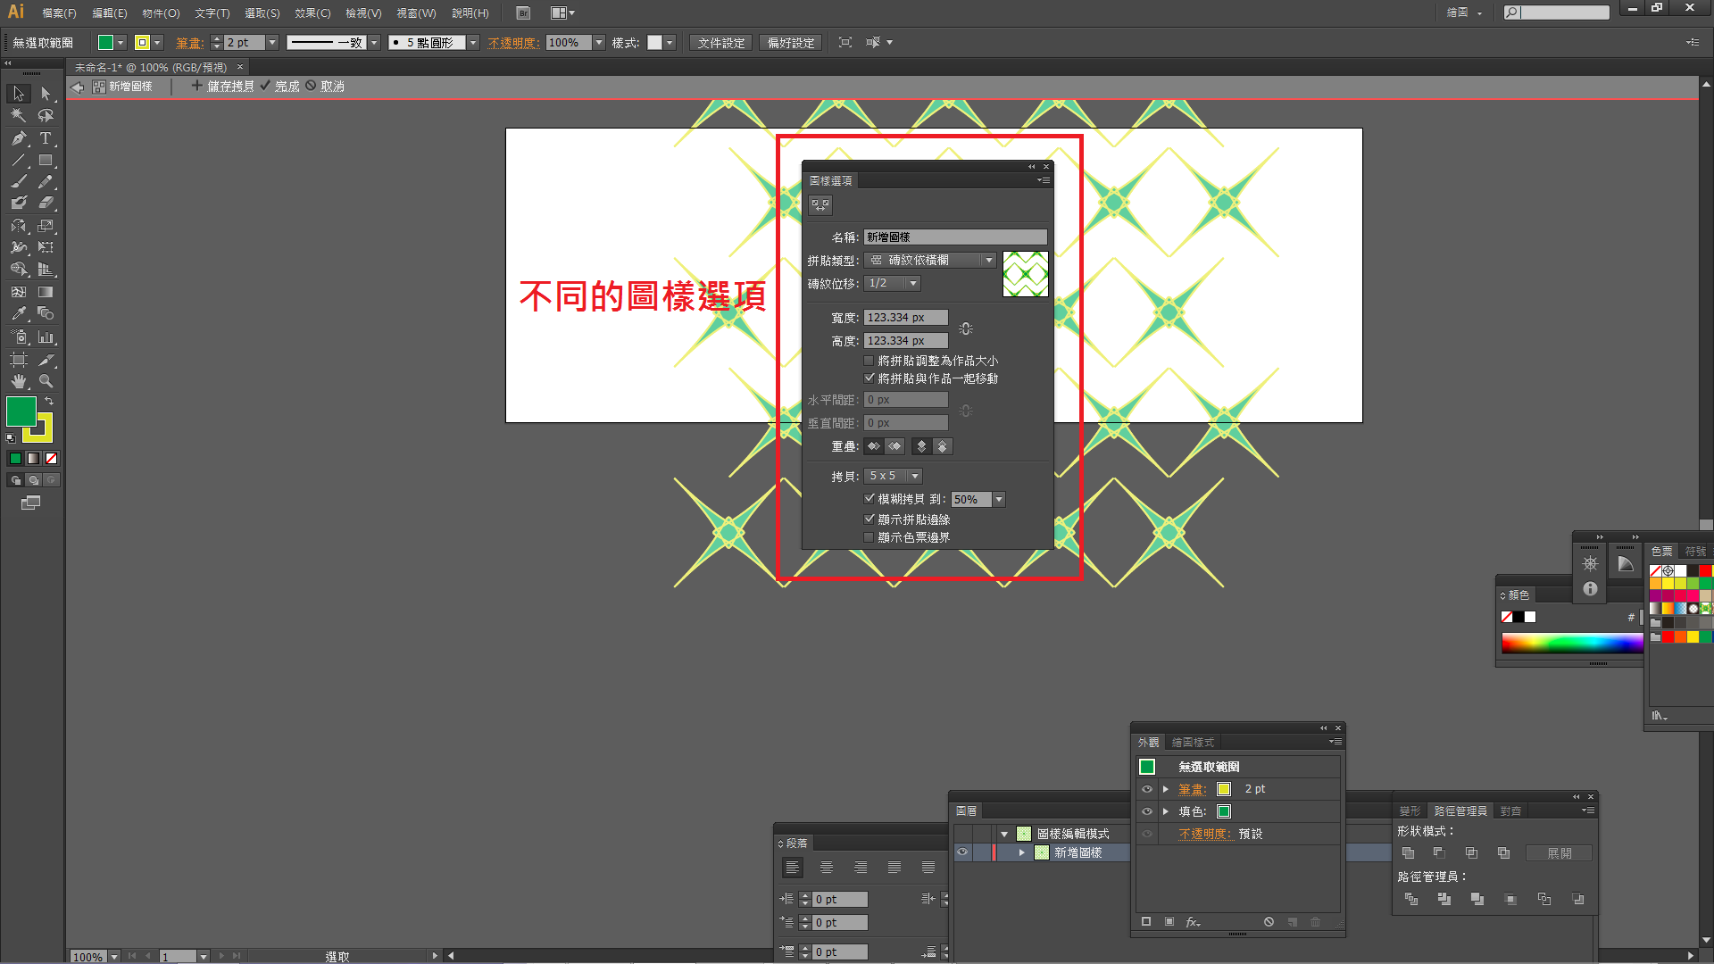
3.改變圖樣
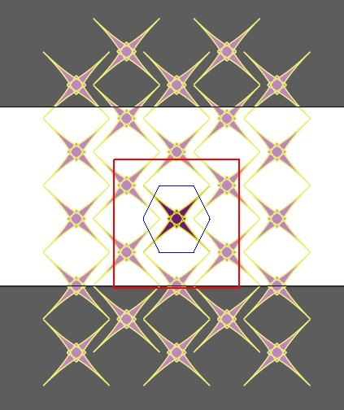
制作圖樣後，只要你更改一開始的物件，其他物件也會跟住改變
完成更改後按下右上方的完成
然後圖樣就會新增在色票中
連點2次色票中的圖樣就可以進行更改

用法:

可以在繪畫圖形時把圖樣上色在圖形的填滿效果
例子:
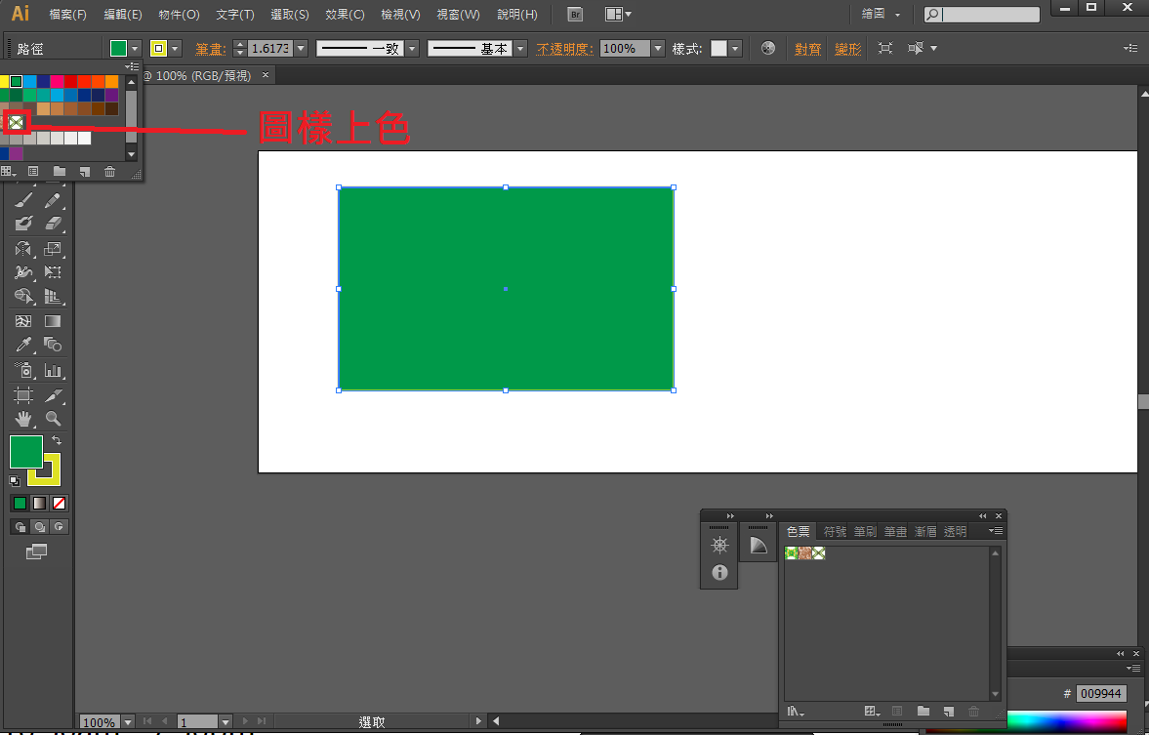
上色後的效果
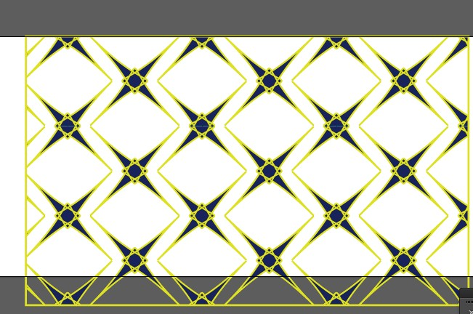

TIPS...上色後，可以按物件>>圖樣>>編輯圖樣來編輯已上色的圖樣

本次教學完!!!!

